Булимия ― болезнь 21 века: как определить симптомы и лечить заболевание?
Что такое булимия, какие ее симптомы и способы лечения, как проводится диагностика и можно ли вылечить булимию раз и навсегда? Мы собрали самую полную информацию об этой опасной болезни, чтобы вам было проще разобраться в её природе. Выявив булимию на ранних стадиях, можно приступить к её лечению, не допустить появления серьёзных для организма последствий.
В переводе с греческого слово «Бул» означает бык, а «Мия» ― голод. Болезнь еще называют «волчьим голодом», но буквальный перевод означает «нервный голод».
Булимия является психическим заболеванием. Оно относится к расстройствам пищевого поведения, обозначаемым аббревиатурой РПП. Характерными признаками болезни выступают постоянно случающиеся приступы переедания, чередующиеся с попытками любым способом очистить желудочно-кишечный тракт от поглощённой пищи. Это происходит на фоне болезненной озабоченности массой своего тела, недовольством его внешним видом. Лечиться от этого расстройства нужно комплексно.
Булимия подразделяется специалистами на два типа – нервную булимию (НБ) и булимию пубертатного периода. Первый тип характерен для взрослых людей в возрасте от 25 лет и выше. В излишнем потреблении пищи и выполнении компенсаторных действий они ищут избавление от стресса. Булимия пубертатного периода свойственна девочкам подросткового возраста и молодым девушкам. Особенностью клиники является нарочитое чередование интенсивного переедания с достаточно длительными периодами полного отсутствия аппетита.

Булимия и анорексия: сходства и различия
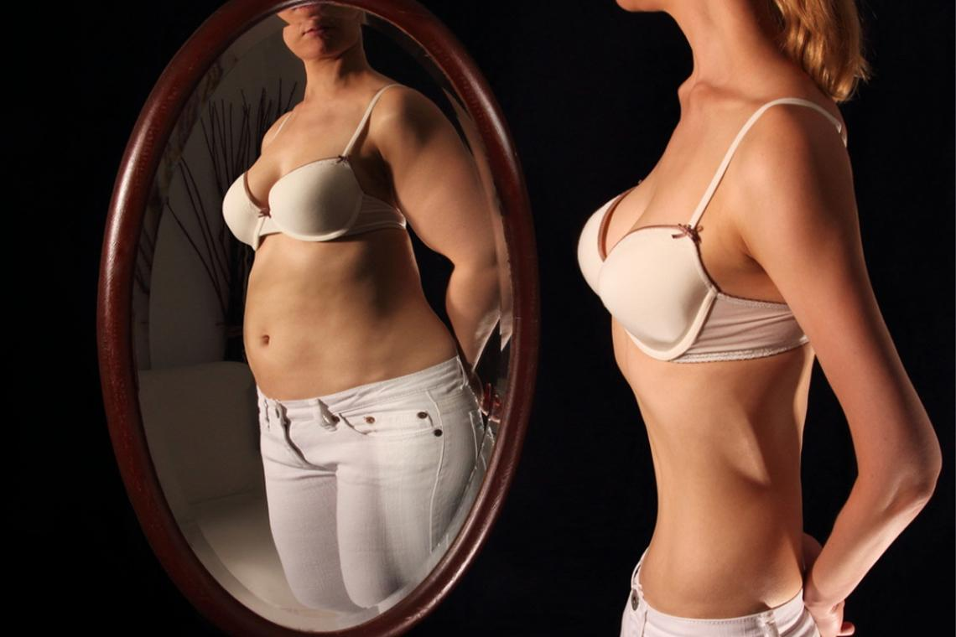

На страницах тематических форумов и даже околонаучных изданий такие слова и понятия как «Анорексия» и «Булимия» очень часто путают, не видя между этими РПП глобальной разницы.
Она, меж тем, есть.
Анорексия | Булимия
Сознательный отказ от еды | Не поддающиеся контролю приступы голода, следующие за этим эпизоды активного поглощения пищи, процедуры принудительного опорожнения органов пищеварения
Резкое снижение веса (до 50% первоначальной массы) | ИМТ в пределах нормы
Критическое истощение | Выявляемая в ходе диагностики нехватка полезных веществ
Высокий риск летального исхода | Благополучный прогноз при коррекции пищевых привычек
Верхний порог возраста – 18 лет | Верхний порог возраста – 25-25 лет

Самостоятельное выявление нервной булимии: причины для беспокойства
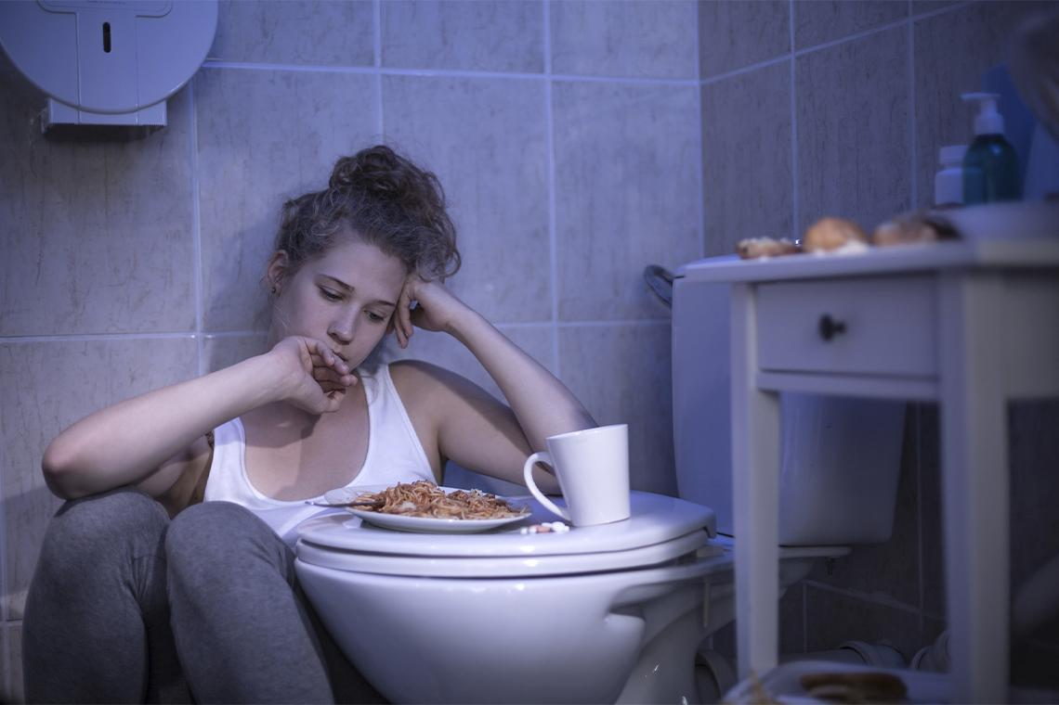

Заподозрить расстройство пищевого поведения, в частности, булимию, у себя или у кого-то из вашего окружения можно самостоятельно, ориентируясь на первостепенные симптомы.
- Навязчивые мысли о своём несовершенстве, отвращение к себе, патологическая боязнь располнеть.
- Не пропадающее чувство сильного голода. Есть хочется постоянно, даже в процессе самого приёма пищи.
- Переедание (или гиперфагия в медицине) как стиль жизни. С одной стороны, человек проявляет озабоченность своим рационом, с другой ― в периоды приступов он поглощает много любой пищи за короткий промежуток времени. Обращать внимание стоит на частоту подобных случаев.
- Введение в собственный рацион практики по очищению желудка. К применяемым способам относят:
- намеренное вызывание рвоты;
- применение слабительных средств;
- жёсткая диета, вплоть до полного лишения себя какой-либо пищи;
- безрецептурное применение лекарственных средств, снижающих аппетит и способствующих выводу жидкости;
- изнурение себя постоянными спортивными тренировками, нагрузка в них подобрана несообразно физическим возможностям, во вред здоровью;
- нарушение инсулиновой терапии (при наличии в анамнезе таковой).
Да, эти признаки можно обнаружить у себя самостоятельно, причем, в первые месяцы проявления булимии, но самолечением нельзя заниматься ни в коем случае. Подобные домашние способы лечения могут привести к серьезным последствиям. Самостоятельная диагностика нужна только для того, чтобы своевременно заметить расстройство и обратиться с ней к врачу.
Для постановки специалистом столь серьёзного диагноза необходимо, чтобы у пациента одновременно наблюдались все четыре описанных симптома.

Формы переедания
Излишнее потребление еды может проявляться:
- ночными приступами голода;
- приступами неожиданно возникающего «волчьего голода»;
- постоянным поглощением пищи без привязки ко времени.

Стадии заболевания булимией

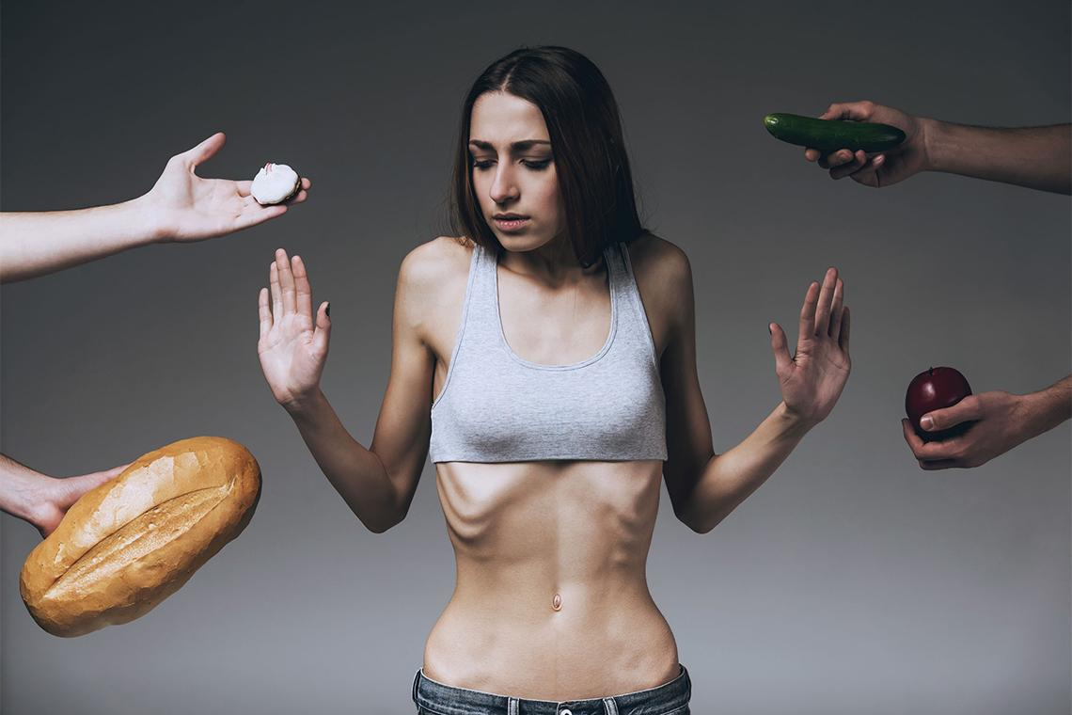
Психотерапевты выделяют три стадии проявления булимии как пищевого отклонения:
- период неосознанный, в продолжение которого человек просто ест по ночам, ест в неограниченных количествах днем и ночью (единственное, что его тревожит ― часто возникающее чувство вины, но и оно благополучно заедается);
- стадия осознания ― помимо чувства вины, страха, депрессии, всё отчётливее начинают проявляться головокружение, спазмы в животе и резкие боли в животе, и чтобы хоть ненадолго избавиться от них, человек вынужден любым способом очищать органы пищеварения (контроль над поеданием пищи уже потерян);
- стадия действий ― больные самостоятельно приходят к пониманию, что проблема действительно существует, она очень серьёзная и её необходимо решать. Приступы голода, гиперфагии и опорожнения ЖКТ – всё, чем живёт в этот момент человек, больной булимией.
Особенно важно, чтобы человек именно на последнем этапе нашёл в себе силы, и обратился за медицинской помощью в клинику.

Изменение качества жизни при булимии
Сколько времени вы тратите каждый день, чтобы приготовить себе еду и с наслаждением позавтракать, пообедать и поужинать? А теперь прибавьте к этой цифре тщательное изучение калоража пищевых продуктов, составление рациона в рамках выбранной диеты. Отдельным пунктом идут очистительные процедуры для ЖКТ, обсуждение их эффективности в «группах поддержки», на тематических форумах в Интернете.
Булимия откладывает свой отпечаток на выстраивании коммуникации с окружающим миром. Глубокое погружение в тему лишает радости общения с людьми на другие, не касающиеся еды. Боязнь пищевых срывов, а также необходимость проведения процедур очистки ЖКТ обязывают отказываться от посещения кафе, ресторанов, походов в гости, досуг с друзьями.
Неограниченное употребление еды обусловлено заметными финансовыми тратами на покупку продуктов. Также деньги оказываются нужны и для качественного восстановления, устранения последствий булимии.
На проблемах со здоровьем, возникающих у больных булимией, мы остановимся подробно.

Физиологические осложнения при булимии
Последствия стабильного переедания и принудительного опорожнения органов пищеварения весьма разнообразны в проявлениях. Их вред стабильно огромен.

Дерматология

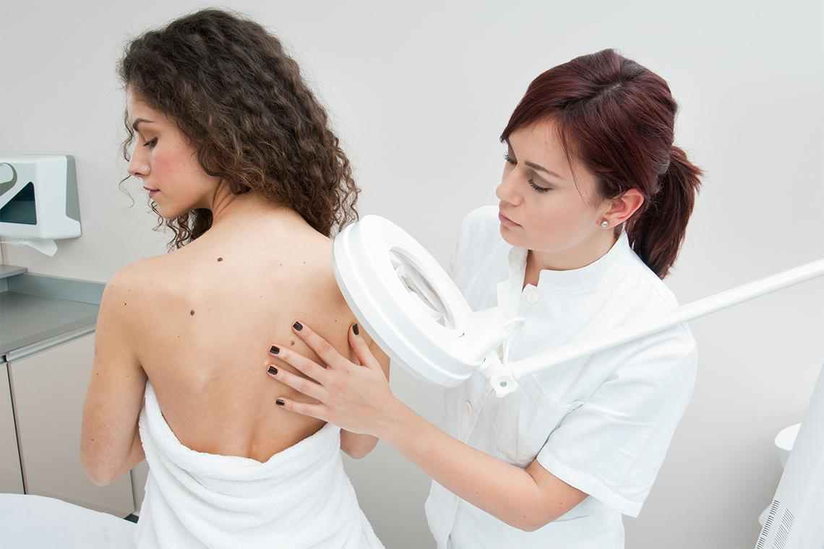

Низкий индекс массы тела (преимущественно ниже 16) плохо отражается на состоянии кожи, ногтей и волос. Список проблем, с которыми вынужден сталкиваться человек, страдающий булимией, велик. Это очаговая, а иногда и тотальная алопеция, хрупкость и расслоение ногтевых пластин, разная степень ксероза и гипертрихоза. Отмечаются и чисто механические повреждения кожи при многократном введении руки в ротовую полость для вызывания рвотного рефлекса. В медицинской литературе это проявление патологии получило название «Знак Рассела».

Стоматология
Одним из первых специалистов, способных заподозрить у пациента булимию, чаще всего является стоматолог. Он видит негативное влияние желудочного сока, поступающего в ротовую полость в момент намеренного опорожнения пищеварительного тракта, непосредственно на дёсны, внутреннюю поверхность щёк и зубную эмаль.

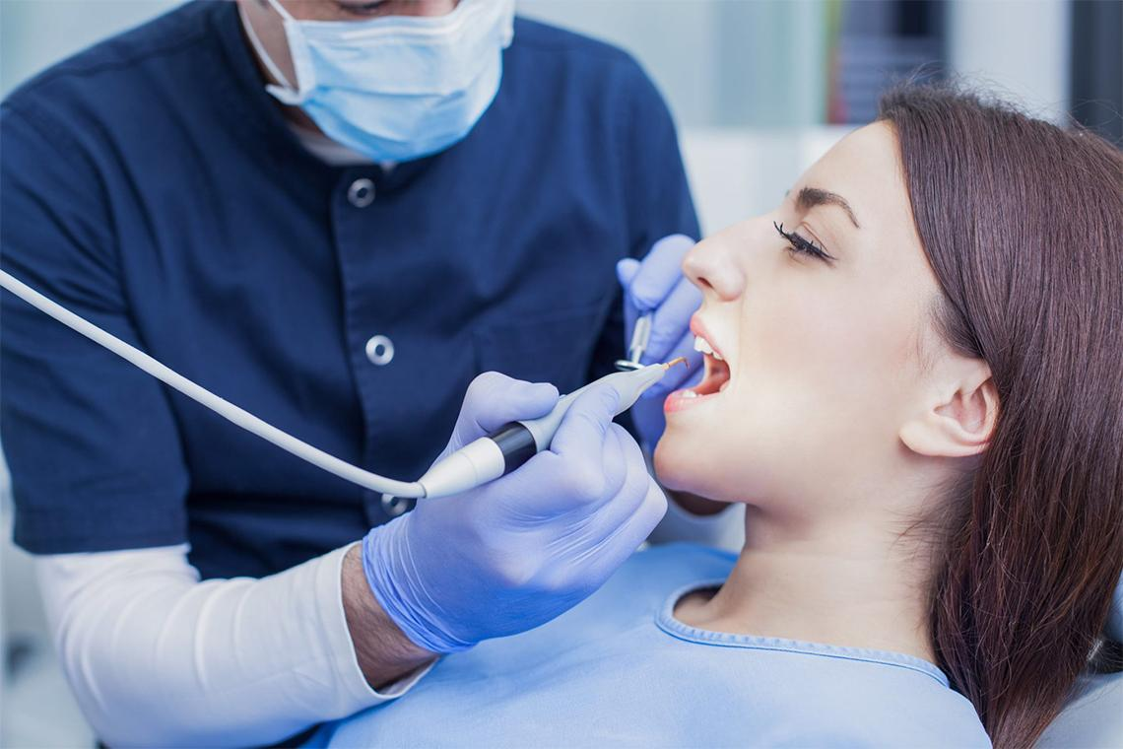

Последствиями прогрессирующей нервной булимии является появление следующих осложнениях:
- снижение скорости слюноотделения;
- заметная сухость во рту;
- эрозия зубов ― чаще всего ей подвержены верхнечелюстные зубы (языковая их поверхность), патология заметна в течение 6 месяцев после первых симптомов булимии;
- гиперестензия зубной эмали;
- кариес;
- пародонтит.

Отоларингология и офтальмология

Гиперфагия и принудительное очищение органов пищеварения при булимии посредством вызываемой рвоты грозит повторяющимися кровотечениями из носа. Характеризуются подобные кровотечения появлением на радужке глаза ярко красных пятен.

ЖКТ

Из-за многократных эпизодов рвоты у больных возникает гастрорефлюкс и состояние дисфагии. Первый характеризуется обратным забрасыванием содержимого желудка в пищевод. Дисфагия же проявляется ощутимыми затруднениями при глотании. Кислое содержимое органов пищеварения при рефлюксе заметно раздражает эпителий пищевода, способствуя появлению на нём микротравм, язвочек, эрозий с последующими кровотечениями и перерождениями в рак. В особо запущенных стадиях у человека с булимией обнаруживается синдром Бурхова или, проще говоря, разрыв пищевода. Он мучается от постоянной тошноты, запоров, нарушения обмена веществ.

Репродуктивная система

Нервная булимия в большинстве случаев отражается на регулярности менструального цикла у женщин. Это может опосредованно привести к бесплодию. Кроме того, булимия способствует осложнённому протеканию беременности, развитию гипотрофии новорождённых.

Другие осложнения
Самым частым осложнением намеренно вызываемой рвоты при булимии является заметное обезвоживание. Оно напрямую способствует появлению тахикардии, аритмии, гипотонии и ортостаза.
Постоянно повторяющиеся эпизоды очищения органов пищеварения нарушают электролитный баланс внутри. Со временем это приводит к заметной активации роста стероидов, критическому увеличению рН крови и уменьшению процентного содержания калия в составе периферической крови.
Снижение уровня кальция вызывает спутанность сознания, отказ почек, а в некоторых случаях и летаргический сон.

Факторы риска при булимии
«Булимия имеет генетическую предрасположенность. Но стартует благодаря условиям среды и личной истории»
Куликова Марина, психолог, психоаналитик
Факторы, способствующие развитию у человека этой серьёзной болезни, различны. Все их принято делить на три группы:
- биологические;
- психологические;
- социокультурные.

Биологические факторы

К биологическим факторам булимии относят пол человека, его генетические особенности, стратегию организации рациона в ранние годы жизни. Чаще всего от неё страдают женщины, процент больных мужского пола заметно ниже. Если в роду у кого-нибудь наблюдалось хоть какое-то расстройство питания, риск возникновения НБ многократно возрастает. Наиболее актуальны эти факторы для тех, кого в детстве систематически недокармливали или намеренно перекармливали. Выходить из такого состояния, которое считаешь нормой, сложнее всего.

Психологические факторы

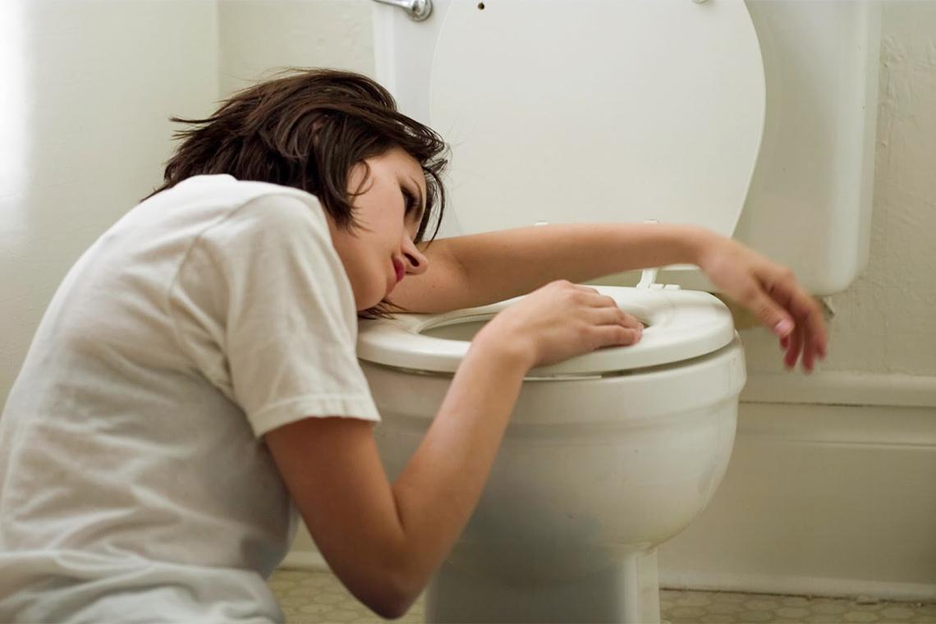

Если человеку свойственны низкая самооценка, излишняя импульсивность, перфекционизм, то воспринимать и принимать свое тело ему намного сложнее и больнее. Подчас неидеальное «Я» внешнее становится поводом для душевных страданий, грусти и даже депрессии. А потому столь соблазнительно найти выход в исправлении ситуации (похудении) путём заместительного поведения. Чувство недовольства систематически заедается, рождая чувство вины за свои «неправильные», нелогичны в рамках похудения, привычки в питании. Именно чувство вины толкает на использование изощрённых методов по очищению организма от способствующей появлению лишнего веса, «ненавистной» еды. Замкнутый круг, выбраться из которого без помощи специалистов практически невозможно.

Социокультурные факторы

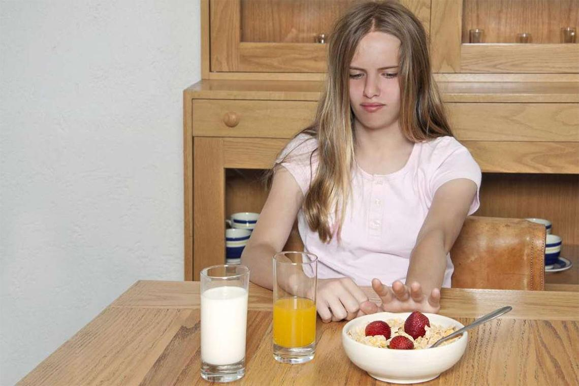

Важную роль для развития этой патологии имеет социальный аспект: ценности и культура народа в целом, влияние государства, семейные традиции и обычаи. Все чаще возникают случаи, когда культ внешности в семье преобладает над другими ценностями. В этом случае любой член такой семьи, независимо от его возраста, воспринимает свою внешность особенно критически. И если эстетика форм не дотягивает до навязанных идеалов красоты, человек может впасть в депрессию.

Как лечить булимию
Исходя из того, насколько опасна и серьёзна булимия, её симптомы, нужно начинать лечить расстройство как можно раньше. Решение ситуации должно быть комплексным. Самостоятельно от нее не избавиться ― помните об этом. При первых признаках булимии нужно сразу обращаться к специалистам. Идеально, если качественную помощь пациенту будут оказывать одновременно психотерапевт, психиатр, кардиолог, гастроэнтеролог и, конечно, эндокринолог.
Не откладывайте обращение к врачу, если вы замечаете за собой:
- полное отсутствие чувства насыщения в процессе приёма пищи и сразу после него ― никак не влияет на этот фактор объём и качество поглощённых человеком за короткий промежуток времени продуктов;
- постоянный страх набора лишней массы;
- недовольство внешностью, комплекцией, внешним видом в целом;
- гиперфагия, контролировать которую не получается;
- боязнь еды ― возникает она из-за отсутствия хотя бы минимального контроля объёма поглощаемой еды, невозможности оторваться от процесса в принципе;
- нервное раздражение и физический дискомфорт, возникающие после еды.
Помните: вылечить это заболевание можно, и куда проще избавиться от него будет тем больным, кто вовремя обратился за медицинской помощью!

Проведение диагностики булимии

Сбор анамнеза

Врач, после обращения к нему, начинает собирать анамнез болезни. Учитывается и тщательно анализируется информация о:
- периодичности случаев переедания ― к симптомам переедания относят приём за определённый отрезок времени, из месяца в месяц, пищи в количестве, намного превышающем адекватный объём потребления, у пациентов часто отсутствует даже минимальный контроль над принятием еды;
- периодичности случаев компенсаторного поведения по предотвращению увеличения массы.
При истинной НБ данные проявления отмечаются минимум раз в неделю на протяжении минимум трёх месяцев.

Беседа с пациентом

В доверительной беседе врач выясняет у пациента его отношение к своему телу, частоте фиксации мыслей на еде. Доктор может спросить, занимается ли человек спортом, как часто он это делает. Обязательным является выяснение, страдает ли кто-то в семье пациента психическими расстройствами. При приёме пациентом лекарств врач обязан уточнить их название, частоту и график приёма. Важной считается информация и о частоте вызывания принудительной рвоты после заедания нервов.

Назначение анализов и дополнительных исследований

Без результатов анализов лечить булимию сложно. Золотым стандартом диагностики считается назначение врачом сдачи анализов крови (обязательно с выяснением уровня калия, кальция в крови) и проведения процедуры ЭКГ, УЗИ, КТ. Это позволяет выяснить, какие осложнения уже дала болезнь, как с ними справляется организм. Диагностика позволяет выявить у пациента осложнения с сердцем или другими внутренними органами, оценить степень их сложности.

Виды и методы избавления от булимии
Ещё раз напомним: пытаться самостоятельно избавиться от болезни ни в коем случае нельзя. Избавляться от булимии можно только с помощью специалистов, усилия которых будут направлены не на нивелирование проявлений болезни, а на полное устранение её причин. Огромное значение уделяется прорабатыванию вызывающих негатив эмоций, которые человек и пытается заглушить своими привычками, в прямом смысле «заесть». Специалисты помогают человеку адекватно воспринимать и принимать внешность, не испытывать чувства вины за свои действия.

Медикаментозный способ

Главным и весьма эффективным методом традиционного избавления от заболевания признаётся назначение пациентам трициклических и ингибиторов обратного захвата серотонина.
Антидепрессанты допустимо назначать как взрослым пациентам, так и подросткам, страдающим данным заболеванием. Необходимо тщательно отслеживать состояние пациента на всех этапах терапии. Кроме того, нужно подробно разъяснять больному и его ближайшему окружению риски возникновения побочных эффектов от применения лекарств.
Находящимся на терапии людям рекомендовано в корне пересмотреть собственный рацион. Он должен быть максимально разнообразным, полноценным по соотношению витаминов и минеральных веществ. Избегайте включения в рацион специальных добавок для снижения веса. Стоит отказаться и от каких-либо диет. Недопустимо применение голодания в качестве корректирующего метода, и тогда победить болезнь будет проще.

Альтернативный способ

Человеку стоит понимать, что бороться с болезнью нужно не только с помощью препаратов. Вывод из патологического состояния основывается на комплексном подходе. Очень значимым оказывается применение психологической помощи. Ведь расстройство пищевого поведения в запущенных случаях может приводить как к нарушению соматического здоровья, так и к серьёзным психическим патологиям. Так что справится с ним поможет общий подход к терапии.
Для избавления от НБ взрослых применяют методы межличностной терапии в сочетании с терапией когнитивно-поведенческой. Если в лечении булимии нуждается ребёнок, то рекомендуемым считается применение семейно-ориентированной терапии.
С каждым годом и даже месяцем возрастает популярность таких направлений альтернативного избавления от болезни, как терапия искусством, телесно-двигательная терапия. Пока доказанной эффективностью они не обладают, но в качестве факторов, отвлекающих от навязчивых, неприятных мыслей они пользуются огромным успехом.

Профилактика булимии

Куда легче не допустить проявления булимии, нежели бороться с её последствиями. Профилактика расстройства начинается с работы внутри семей и подростковых коллективов. Важно не просто менять искажённое понимание современных, зачастую нездоровых идеалов женской красоты. Обязательной должна стать пропаганда здорового образа жизни, правильного и здорового питания, занятий спортом в молодёжной среде, внутри семьи. Работу следует проводить не только родителям и педагогам, но и медицинским работникам, специалистам социальной сферы.

Используемая литература:
- American Psychiatric Association. Diagnostic and statistical manual of mental disorders, 5th ed. Arlington: American Psychiatric Association. 2013.
- Call C., Walsh B.T., Attia E. From DSM-IV to DSM-5: changes to eating disorder diagnoses // Current opinion in psychiatry. 2013. Vol. 26. № 6.
- Hoste R.R., Labuschagne Z., Le Grange D. Adolescent bulimia nervosa. Curr Psychiatry Rep, 2012.
- Russell G.F.M. The history of bulimia nervosa. In: Handbook of treatment for eating disorders. Ed. by К.D.M. Garner, P.E. Garfinkel. New York: Guilford Press, 1997.
- Uher R., Rutter M. Classification of feeding and eating disorders: review of evidence and proposals for ICD-11. World Psychiatry, 2012.
- Барыльник Ю.Б., Филиппова Н.В., Деева М.А., Гусева М.А. Нервная анорексия и нервная булимия: от истории к современности // Российский психиатрический журнал, 2016 г., №3.
- Вознесенская Т. Г. Расстройства пищевого поведения при ожирении и их коррекция // Ожирение и метаболизм, 2004 г.
- Марилов B.B., Брюхин A.E, Артемьева M.C., Сологуб М.Б. Особенности динамики булимических расстройств при нервной анорексии эндогенного генеза // Журнал неврологии и психиатрии им. С.С. Корсакова. 2004.
- Николаева Н.О. История и современное состояние исследований нарушений пищевого поведения (культурные и психологические аспекты) // Клиническая и специальная психология, 2012 г.
- Пономарева Л.Г. Современные представления о расстройствах пищевого поведения // Молодой ученый, 2010 г.
- Ромацкий В. В., Семин И. Р. Феноменология и классификация нарушений пищевого поведения (аналитический обзор литературы, часть II) // Бюллетень сибирской медицины. 2006. №4.
- Солодовник Е. М., Неповинных Л. А. Современные представления молодежи о расстройствах пищевого поведения (булимия) // Международный журнал гуманитарных и естественных наук, 2020 г.

